三A U5 She’s my mother单元作业设计

学校 | 薛家实验小学 |  | 学段 | 小学 | 学科 |  |  | 英语
适用年级 | 三年级 |  | 设计者 | 张雪
教材版本（单元或章节、课时） |  |  |  | 《英语》（译林版）三年级上册  Unit5
单元  作业目标 | 1.能通过听录音、模仿语调、阅读对话内容，使学生了解“What makes a family?”。  2.学生能够准确认读、拼写本单元重点词汇，如mother(母亲)、father(父亲)、  sister(姐妹)、brother(哥弟)、baby(婴儿)等家庭成员相关词汇，达到听、说、读、写熟练运用的程度。  3.能运用句型“This is ...” “Who’s he/she?”及答句“He’s/She’s ...”进行关于家庭成员身份的询问和简单的应答，在模拟情境中灵活运用这些句型，开展对话交流。  4.能根据所给提示或情境，用所学的词汇和句型，写出简短的介绍家庭成员的段落或句子，做到语法正确、拼写无误、语句通顺，初步培养书面英语表达能力。  5.通过对家庭成员相关词汇和表达方式的学习，了解不同文化中对家庭成员的称谓以及家庭观念的一些异同，拓宽文化视野，增强跨文化交际意识。
第一课时作业
课时作业目标&与单元目标的对应关系 | 1.目标1：能正确、流利、有感情地朗读、转述并表演课文。（对应单元作业目标1）  2.目标2：能熟练地运用课文知识，分辨认识人物，完成图文配对；能根据Cartoon time 知识，在生活中灵活回答问题。 （对应单元作业目标2、3）  3.目标3：能通过观察模仿，创作出自己的家庭成员树，并能标注相应的英文称呼。（对应单元作业目标4）
预估时长 | 总时长（15）分钟，
第一部分 基础性作业
题号 | 作业内容 |  |  |  |  |  | 设计意图和说明
1 | I.Listen and read.(2分钟)  在Cartoon time中我们了解到Bobby家有谁？Sam家有谁？现在请跟读录音，模仿发音吧？ |  |  |  |  |  | 练“听”“说”；通过分层听读录音、独立跟读和转述表演文本，进一步巩固复习课文，逐步培养学生良好的语音语调及用英语交流能力。
2 | II. Complete and talk.(3分钟）  小朋友们，读完故事对话后，你能从中发现谁是Sam’s dad?Tad’s mum?&Bobby’s mum了吗？和同伴交流一下，完成图文搭配哦！  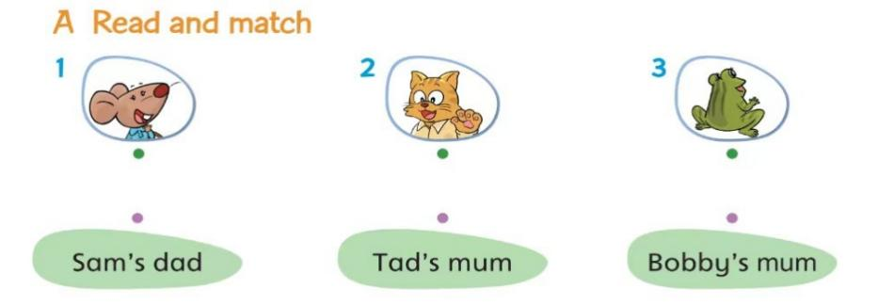 |  |  |  |  |  | 趣味性浓，简单理解，激发孩子兴趣。通过直观的图文匹配，清楚地展示了家庭成员，让学生潜移默化理解“What makes a family?”提高学生对文本关键信息的提取能力，同时也帮助学生巩固关于家庭成员的口语表达，让学生对单元主题有更鲜明的了解。  适合学生层次：三年级
第二部分 拓展性作业
题号 | 作业内容 |  |  |  |  |  | 设计意图和说明
1 | III. Think and write.（5分钟）  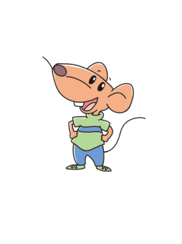  孩子们，我们已经学会认识了家庭成员，也会运用了打招呼问话，现在我们进入“活学活用”环节，看看大家能不能挑战成功。  1.从B栏中选出与A栏相对应的答句。  A B  ( )1、Good evening. A. Good afternoon.  ( )2、Hi, Sam. B. She’s my mother.  ( )3、Who’s she? C. Hello, I’m Tad.  ( )4、Hello, I’m Bobby. He’s Sam. D. Good evening.  ( )5、This is my dad. E. Hi, Bobby. |  |  |  |  |  | 检验学生是否能准确理解问句的含义，看学生能否根据句子的情境，灵活运用所学的英语表达方式给出合适的答句，包括词汇的正确选用，句式的合理搭配等，考察学生实际语言运用的能力，通过模拟的日常英语交际场景，让学生明白在交流中该如何回应，培养学生有效沟通交流的意识和能力。  适合学生层次：三年级
第三部分 综合实践性作业
题号 | 作业内容 |  |  |  |  |  | 设计意图和说明
1 | IV. Draw and say (5分钟)  我们了解Bobby、Sam &Tad 对于家人的爱，课本42页也给同学们展示了“幸福一家人”请你也认真思考，在下面这棵树上画出家庭成员的头像，并且在旁边用英语标注出对应的称呼，如mother、father、sister等。  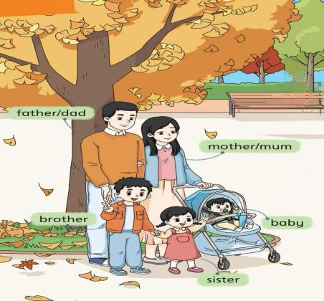  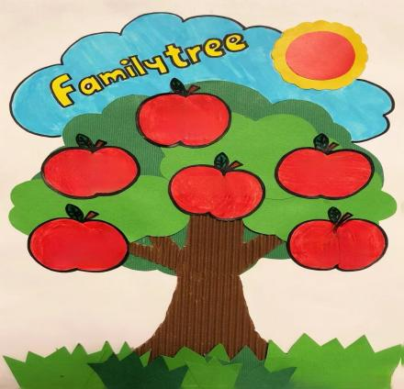 |  |  |  |  |  | 通过观察模仿，学生也可以“照葫芦画瓢”完成自己的家庭树，在绘画的过程中，既可帮助学生巩固核心词汇，加深对知识得理解和学习，在点评展示环节还能生成趣味性对话，表达对家人的爱。  适合学生层次：三年级
第二课时作业
课时作业目标&与单元目标的对应关系 |  | 1.目标一：通过听力练习，能听懂如何向别人介绍自己的家人，并能向他人学会口语介绍家人。（对应单元作业设计目标1）  2.目标二：在学习完Liu Tao如何向Su Hai 介绍自己的家人,能否根据所学句子，反向介绍自己的家人给同学认识。（对应单元作业设计目标2）  3.目标三：通过Story time的学习，学会询问某人是谁，并且谈谈我幸福的家庭。对应单元作业设计目标3、4）
预估时长 |  | 总时长（15）分钟，
第一部分 基础性作业
题号 |  | 作业内容 |  |  |  | 设计意图和说明
1 |  | - Listen and read.(2分钟)  《Meeting Liu Tao's family》我们已经学习了Liu Tao是如何向Su Hai 介绍自己的家人，请再次听读Story time 录音，模仿句子语音语调。  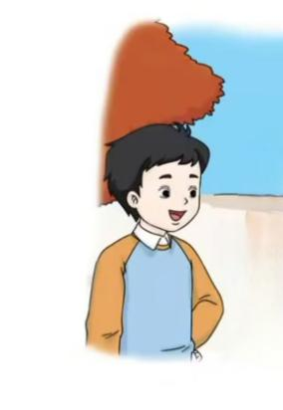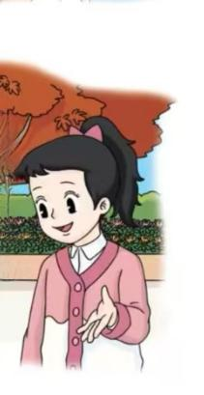 |  |  |  | 通过模仿标准的英语发音来跟读，既是训练了听力，让学生可以对比自己的发音和课文标准发音的差异，提升发音的准确性和规范性，在听读过程中，学生需要高度注意力集中，有助于加深对课文中的单词、短语、句子等内容的记忆，巩固所学的语言知识。  适应学生层次：三年级
2 |  | - Do a role play.(3分钟）  Su Hai and Su Yang 的妈妈来迎接Liu Tao. 他们能说什么？  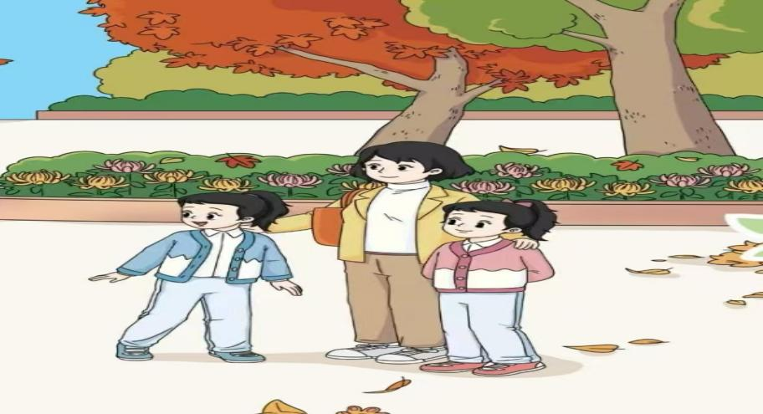 |  |  |  | 该部分的设计是起承上启下之作用，学生只有真正吃透Story time .能够活学活用，在与小组讨论过程中才能生动演绎，顺利角色互换。  适应学生层次：三年级
第二部分 拓展性作业
题号 |  | 作业内容 |  |  |  | 设计意图和说明
1 |  | III. Think and write.（5分钟）  孩子们，我们已经学会认识了家庭成员，也会运用了打招呼问话，现在我们进入知识“大融合”环节，看看大家能不能挑战成功。  1.你在下午向李老师问好时，可以说:  A.Good afternoon, Miss Li. B.Good evening, Miss Li.  2.你想让朋友过来见见你的家人，你说:  A.Nice to see you. B.Come and meet my family.  3.你想问那个穿蓝色衣服的男孩是谁，你间:  A. Who the boy? B.Who's the boy in blue?  4.对方说很高兴认识你，你回答:  A. Nice to meet you. B.Nice to meet you too.  5.你的朋友问你旁边的女孩是谁，你回答:  A. Who's she? B. She's my sister.  6.刘涛让弟弟刘浩和苏海打招呼时，他说:  A. Hello，LiuHao. B.Nice to meet you too. |  |  |  | “单元知识融合”&“跨学科融合”，由浅入深，从“轻而易举”到需要真本事“步步为营”，既考验学生的综合语言应用能力，也考验学生快速理解反应能力，“跨学科融合”中 ，中英文的情境选择题对于个别学生存在一定的困难，题型看似简单，实则比较容易出错。  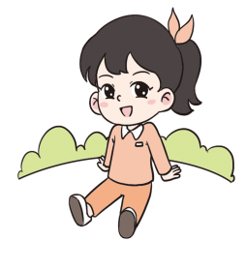  适合学生层次：三年级
第三部分 综合实践性作业
题号 | 作业内容 |  |  |  |  | 设计意图和说明
1 | IV. Play a game. (5分钟)  画一画你家中的三个人。分组提问和回答问题。  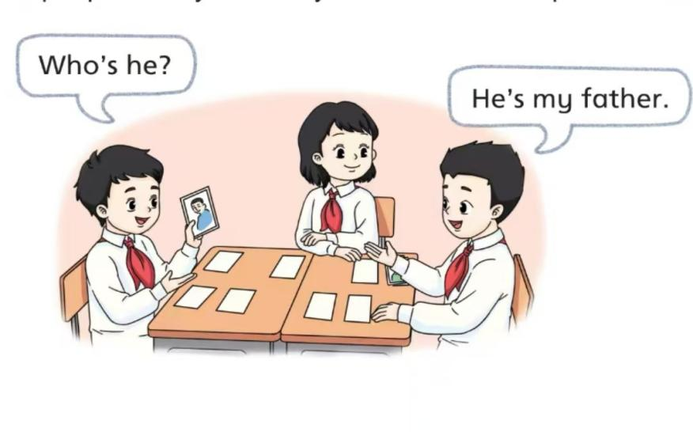 |  |  |  |  | 综合实践性作业涵盖的内容可多形式的。设计该游戏，既事培养学生观察能力和绘画表现力，也可通过游戏强化学生语言运用和沟通能力，再者可增进小组共协作与交流的良好学习氛围。  适应学生层次：三年级
第三课时作业
课时作业目标&与单元目标的对应关系 | 1.目标一：通过听力磨练学生的小耳朵，训练学生的听力及反应能力，培养学生在生活中的实际语言交流能力。（对应单元作业设计目标1）  2.目标二：通过与绘本的课内外融合，增创对文本重点句型的理解和运用，加深学生的学习兴趣及应用能力。（对应单元作业设计目标2）  3.目标三：通过具体试题，检测和培养学生的观察力和从视觉中提取有用内容，且生成用英语自然流畅沟通的意识，锻炼他们的逻辑思维和推断能力。（对应单元作业设计目标3、4）
预估时长 | 总时长（19）分钟，
第一部分 基础性作业
题号 | 作业内容 |  |  |  |  | 设计意图和说明
1 | - Listen and choose.(5分钟)  磨磨小耳朵的时间到啦！请同学们做好准备，根据所听内容，选择合适的应答句。  ( )1.A.He is my father, Mr Liu.  B.My name is Tad.  C.She is my teacher, Miss Li.  ( )2.A.This is my brother. B.This is my sister. C.Yes, he is.  ( )3.A.Good morning, Tad. B.Good afternoon，Tad C.Good evening, Tad.  ( )4.A.OK. B.Sorry. C.Thank you.  ( )5.A.Yes, she's my friend. B.She's my friend too. C. He's my friend too. |  |  |  |  | 检验学生能否在听力材料播放中，迅速准确捕捉到关键词，考察学生对英语中常见的问答句式及搭配的熟悉程度，强化他们对不同类型的问句与应答句之间逻辑衔接的把握，准确选择符合该语境的应答句，培养他们在实际语言交流场景中的应对能力。  适应学生层次：三年级
2 | - Read and write.(4分钟）  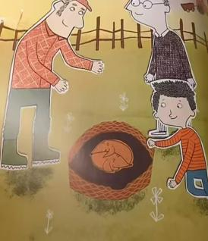  同学们，到我们放松阅读的时间啦！请将绘本打开到《箱子里的小狗》，认真阅读并想一想，故事里讲的是什么？将你不会读或是不理解的句子写在摘抄本上哦。 |  |  |  |  | 此部分设计为学生在家提前“预习”，自主学习。建立初步的知识联系，能使学生在正式学习时更容易将新知识与预习时的认知衔接和整合。  适应学生层次：三年级
第二部分 拓展性作业
题号 | 作业内容 |  |  |  |  | 设计意图和说明
1 | III. Think and write.（5分钟）  同学们，请你根据句意和图片提示，补充单词组成完整的句子。  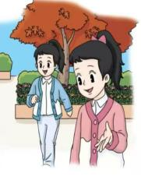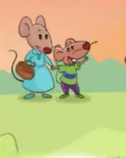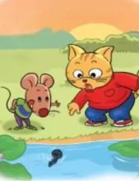  （第1题） （第2题） （第3题） （第4题） （第5题）  - is my sister.  - This is mum.  - -Good . - Good evening.  - in the pond.  - Come and my family. This is my .  And he is my . |  |  |  |  | 通过结合句意和图片提示补充单词，促使学生更深刻记住相关词汇的拼写、句意及用法，将词汇与具体情况、含义紧密联系起来，避免单词的死记硬背，也有利于培养他们的观察力和从视觉中提取有用内容的能力。  适合学生层次：三年级
第三部分 综合实践性作业
题号 | 作业内容 |  |  |  |  | 设计意图和说明
1 | IV.Think and complete (5分钟)  同学们，U5单元的学习快要接近尾声啦！快来检测一下自己掌握的如何，请你从方框中选择合适的句子补全对话，试试看吧！聪明的你能获得几颗星呢？  - Who’s he?  - Look at my family photo.  - She’s my mother.  - No, it isn’t  - Is she your sister?  Jane: Hello, Lin Hao.  Lin Hao: Hello，Jane. 1.  Jane: 2.  Lin Hao: He’s my father.  Jane:Who’s this woman(女人)？  Lin Hao:3. She is a teacher.  Jane:Who’s this girl? 4.  Lin Hao:Yes, she is.  Jane:Who’s the little boy? Your brother?  Lin Hao: 5. It’s me! |  |  |  |  | 检验学生能否准确把握整个对话所设定的情境，从而根据情境理解上下文的逻辑关系，选择合适的句子使对话完整且合理。让学生明白在真实的英语交际中，对话是有来有回、有逻辑连贯性的，培养学生用英语自然流畅沟通的意识和能力。锻炼他们的逻辑思维和推断能力。  适合学生层次：三年级

